开题报告
- 选题背景和意义
1.2选题背景
在传统化石能源消耗增长、全球“双碳”目标推进与能源结构转型的背景下，绿色、高效、来源广且零碳排放的氢能成为替代传统化石能源的核心方向，电解水制氢则是其规模化制备的关键技术^{[1]}。阴极析氢反应（HER）作为电解水制氢的核心半反应，其催化效率直接决定制氢能耗与成本。目前铂基催化剂仍然被认为是最先进的HER电催化剂之一^{[2]}。然而，Pt资源稀缺、成本高昂^{[3]}。为了满足催化剂商业化的成本和性能要求，必须尽量减少Pt的负载，最大限度地提高 Pt 的利用率，研究人员围绕载体结构调控、电化学活性面积优化及多元组分协同改性等方向，持续开展低载量、高性能 Pt 系催化剂的设计与优化^{[4–7]}。
当前，铂系析氢催化剂领域的研究已积累海量实验数据，涵盖催化剂合成工艺、微观结构调控、电化学性能优化等关键信息，但这些数据分散于期刊论文、学位论文等非结构化文献中。面对日益增长的文献数据，手动进行文献知识提取和传统人工整理的方式需研究人员逐篇阅读文献、整理数据，效率低、误差大，难以形成系统性知识体系，严重制约了低载量、高性能 Pt 系催化剂的设计与优化。近年来，大语言模型（Large Language Model，LLM）如GPT系列、Llama系列、DeepSeek等在科学文献信息提取领域展现出显著潜力^{[8,9]}，这些大语言模型具备卓越的语言理解与生成能力,能够在少量甚至零样本条件下 完成复杂语言任务，为自动化处理科学文献、构建结构化知识库提供了新机遇。尽管已有先驱性工作证明了LLM在催化文献提取领域的巨大潜力，但在特定领域知识密集型任务中仍面临事实准确性不足、知识更新难以及高质量领域数据集匮乏的问题^{[10]}。当前专门面向铂系析氢催化剂的信息提取工具，仍处于发展阶段，缺乏可直接适配该领域特定需求的提取工具和高质量数据集。在此背景下，本研究旨在利用大语言模型技术，构建面向铂系析氢催化剂的自动化文献知识提取系统并构建专用数据库。
1.2选题意义
针对现有LLM在化工领域 “专业术语理解不足”“多维度数据关联能力弱” 的问题，结合铂系催化剂文献特点，如合成参数、微观结构、HER性能的强关联性，优化Prompt设计，建立一套适用于铂系析氢催化剂领域的文献信息智能提取方法，为LLM在垂直科学领域的深度应用提供方法论借鉴。相比传统手动提取,基于LLM的自动化提取可将效率提升10倍以上，帮助研究人员快速获取海量文献中的关键信息，减少重复劳动。同时，构建高质量的铂系析氢催化剂专用数据库，为研究人员提供一个强大的数据平台，为机器学习预测催化性能提供高质量训练数据，有利于加速铂系析氢催化剂的迭代优化，为下一代高效、稳定的低铂以及非铂催化剂提供坚实的数据基石。
- 国内外研究现状
2.1科学文献信息提取技术的演进
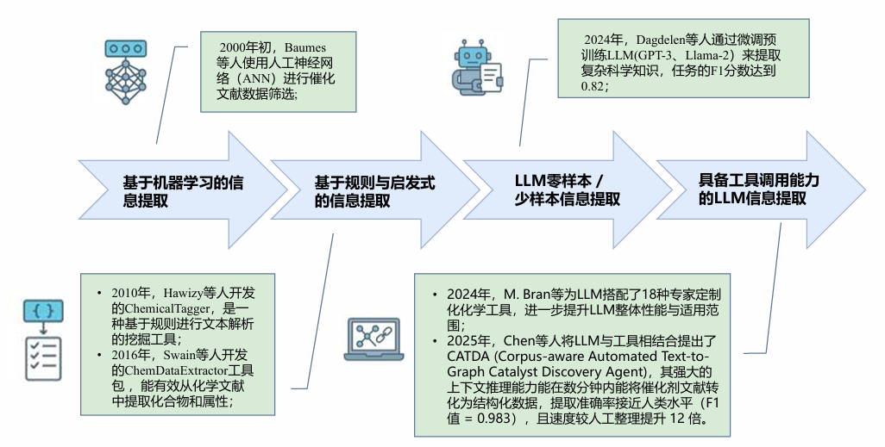
图1.数据挖掘技术发展路线图
科学文献信息提取技术经历了从规则驱动到机器学习再到深度学习的演进历程。 早期研究主要依赖规则学习和机器学习，人工神经网络（ANN）在催化中的应用最早可以追溯到 2000 年代初，Baumes等^{[11]}使用预测算法为各种催化转化建立定量结构-性质关系（QSPR），进行催化文献数据筛选。Hawizy等^{[12]}人开发的ChemicalTagger，它基于规则进行文本数据信息挖掘；Swain^{[13]}等人开发的ChemDataExtractor工具包，它采用定制化的自然语言处理流水线和语法规则，能有效从化学文献中提取化合物和属性。但其性能严重依赖于预设规则，泛化能力有限，难以适应灵活多变的文本表述。随着机器学习技术的发展，研究者们开始采用统计机器学习模型来提升提取精度。
大语言模型的出现标志着该领域的重大突破。Dagdelen^{[14]}等人通过微调预训练大语言模型（GPT-3、Llama-2）来提取复杂科学知识的有效记录，实现了从科学文本中提取结构化信息，在掺杂材料关系提取任务中F1分数达到0.82。Chen^{[15]}等开发的CATDA框架，利用Gemini 2.5 Pro读取完整专利文献，构建包含1202个催化剂节点、1986个合成步骤节点的CatGraph知识图谱，实现合成步骤与性能数据的跨章节关联，成功提取二甲苯异构化催化剂文献中的合成-结构-性能关系，提取F1值达0.983，效率较手动提升12倍。当前的前沿已迈向具备工具调用能力的推理大语言模型阶段，Walls^{[16]}等开发的CatMiner工具作为该领域的典范，它不仅能进行多轮问答式提取，还引入了聊天记忆、系统提示和段落间搜索等复杂策略，主动进行推理和整合分散的信息，最终输出可用于构建知识图谱的标准化数据。M. Bran等^{[17]}为LLM搭配了18种专家定制化化学工具，进一步提升LLM整体性能与适用范围。
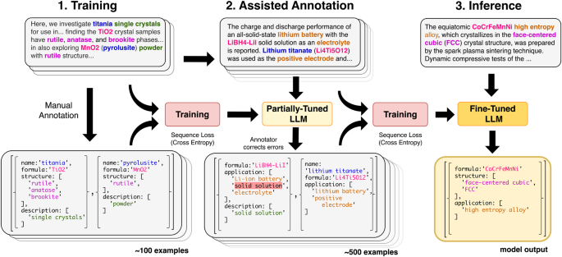
图2 面向文档级联合命名实体识别与关系抽取任务的序列到序列方法概述^{[17]}
2.2大语言模型在文献提取方面的成果
随着基础提取技术的成熟，国际前沿研究的重点正转向解决催化这一具体领域内的特殊挑战，以推动知识发现在更深层次上的应用。首先，研究者们意识到在析氢反应等细分领域，通用模型的泛化能力可能不足，且合成条件与催化性能之间的跨段落关联尤为关键。正如Suvarna^{[18]}等人在其综述中所指出的，尽管文献提取的结构化数据已成为催化剂筛选与机理解析的基础，但如何针对特定催化体系的专业术语和表述习惯优化提示策略与数据关联规则，仍是提升提取质量的关键。其次，LLM固有的局限性，如“幻觉”生成、事实性错误以及上下文理解不一致等问题，在要求高度精确的科学数据提取中尤为突出。对此，Schilling Wilhelmi^{[19]}等研究者系统评估了LLM在化学数据提取中的性能边界，并构建了一套从数据预处理到LLM交互的全流程方案，他们提出的“约束解码”、“领域本体嵌入”及“多模型交叉验证”等策略，为提升科学数据提取的可靠性与准确性提供了重要方法论指导。
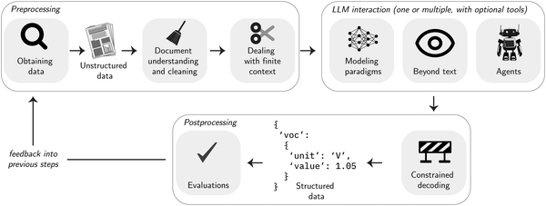
图3 数据抽取工作流程^{[19]}
为了进一步驯化LLM，使其输出更符合领域专家的期望，一种结合人类专家智慧的“人在回路”优化策略应运而生，并在复杂催化体系的研究中显示出巨大价值。Wu^{[20]}等人在2025年针对结构信息极为精细和关键的单原子催化剂文献，精心设计了“提示工程优化-领域专家验证-模型微调迭代”的工作流（见图4）。该研究通过系统对比GPT-4o、DeepSeek-V3等六种主流大语言模型后发现，GPT-4o在提取金属中心配位环境、反应动力学常数等高度结构化的科学数据方面，不仅准确率最高，输出格式也最为稳定。研究团队通过精确的提示词设计，明确约束输出规则，有效遏制了LLM对缺失数据字段“捏造”虚假值的幻觉倾向，最终成功从265篇文献中精准挖掘出金属类型与氧化剂选择之间存在强相关性的潜在科学规律，这充分体现了人机协同在从文献海洋中发现隐藏知识方面的强大能力。
综上所述，国外研究已形成一套融合大语言模型核心能力、领域知识引导与人类专家反馈的完整技术体系，正持续推动催化研究向数据驱动和智能化的方向纵深发展。
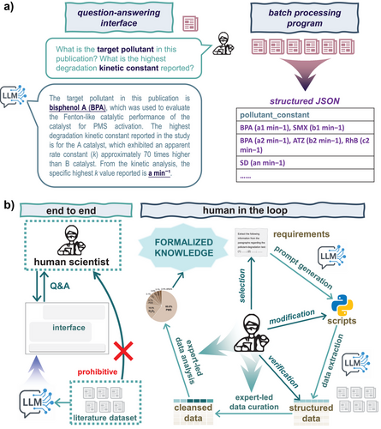
图4不同数据抽取与分析方法的示意图^{[15]}
2.3 中文文献提取工作
文本挖掘领域的研发工作大多聚焦于英语文献，目前已有多种英语基准数据集、语言处理技术和领域术语表。但非英语文献的挖掘现状截然不同，由于非英语文本挖掘工具数量少、精度低，将英语文本挖掘工具适配到非英语文献的过程存在诸多困难，因此其成熟度远低于英语文献。我国在自动文本摘要与科学文献信息提取领域的研究起步相对较晚，早期研究主要集中在高校和科研机构。但近年来在中文文献处理和领域适配方面取得了显著进展。国内研究侧重中文文献处理与细分领域适配，在电催化材料文献提取方面取得阶段性成果，但尚未覆盖铂系析氢催化剂的专用需求。
秦娜^{[21]}等针对中文电催化文献的术语特点和表达习惯，通过 BERT 预训练模型微调，构建“催化剂类型-反应条件-性能指标”的实体识别体系。该研究以500篇中文电催化文献为训练集，创新型地引入领域术语词典嵌入策略，如将“析氢反应”、“过电位”、“塔菲尔斜率”等术语加入预训练词典，最终实现“催化剂类型”、“电解液浓度”、“反应温度”等实体的识别准确率达85%以上，“过电位”、“电流密度”等性能指标的识别准确率达82%。然而，该模型仅能处理单句级文本，无法关联跨段落的逻辑关系，如实验部分的合成温度与结果与讨论的HER性能，且未涉及数据标准化与数据库构建，难以直接应用于铂系析氢催化剂的规模化知识提取。
赵君^{[22]}针对中文催化文献提取效率低的问题，对传统TextRank算法进行了重要改进。通过引入"领域关键词权重"机制，优化了句子重要性评分体系，使中文催化文献提取的ROUGE-L值从0.65提升至0.72，显著提升了文献快速筛选提取效率。该研究为铂系析氢催化剂文献的初步筛选提供了实用工具支持，但其研究重点局限于摘要文本的提取，未涉及结构化数据的深度挖掘，如Pt载量具体数值、过电位单位的提取与整合等关键信息，无法满足专用数据库构建的核心需求。
2.4 现有催化开源数据库对比分析
Catalysis Hub | 数据涵盖范围广，从基础科学到工业应用均有涉及；数据经过严格筛选和验证，具有较高的科学性和可靠性；提供 API 接口，方便用户获取数据；开源性质便于二次开发。
Open Catalyst Project | 由 Meta 和卡内基梅隆大学合作，利用 AI 加速新型催化剂发现，聚焦可再生能源存储；发布了 OC20、OC22 等数据集，包含大量分子弛豫数据和 DFT 计算结果；模型开源，提供 API 接口
ioChem - BD | 可存储、可视化、处理和共享计算化学和材料科学研究结果；支持多种计算化学软件输出文件的上传和数据提取；采用化学标记语言 CML，便于数据操作和转换；有丰富的可视化功能，如分子动力学可视化等
Open Reaction Database | 开源数据库，基于开源许可，鼓励全球科研人员贡献和使用数据；采用 Git LFS 和 Protobuf 格式，兼顾存储效率与访问速度；提供简便的数据读取和转换工具，支持二进制、文本以及 JSON 格式；促进化学研究的透明性和复现性
Kraken | 收录了约 33 万种虚拟的有机化合物，且未来计划推出包含超过 1.9 亿个配体的更大规模的库；包含 190 种描述符，能为催化剂设计提供丰富的信息；提供了一个网络应用程序，用户可以直接搜索配体及其性质；开源且易于使用
NIST Catalyst Database | 由权威机构开发，数据具有权威性和可靠性；提供详细的催化剂物理化学性质、催化活性、反应机理等数据；用户界面友好，可通过多种过滤器和关键字搜索数据。
DigCat | 整合大数据与 AI 技术，数据量大，涵盖超过 40 万条电催化、热催化和光催化实验性能数据，以及 30 万种催化剂结构；功能强大，具备动态数据可视化、精准文献追踪、智能问答助手等功能；提供云端微动力学建模、机器学习力场训练等先进工具。
Reaxys | 收录数据范围广，涵盖超过 2.83 亿种物质和 5 亿个理化数据点，包括大量的专利和期刊信息；检索功能强大，核心信息摘录深入；结合 AI 技术的预测性逆合成工具可帮助规划合成路线。
CatApp | 数据统一，确保不同吸附能或反应能垒之间的可比性；配备可视化数据查询工具。

2.4 研究现状总结
综合国内外研究进展，LLM在催化文献提取领域已验证可行性，铂系析氢催化剂的实验数据积累也已满足数据库构建需求，但仍存在不足：①大语言模型工具缺乏铂系析氢催化剂专用适配，现有模型如Wu团队的SAC提取工具、秦娜团队的BERT模型无法精准处理“Pt 载量计算”“HER 性能参数跨段落关联” 等场景，需针对领域特性优化Prompt与模型逻辑；②中文文献处理能力不足，国外框架以英文文献为核心，未适配中文术语表达习惯，国内研究虽聚焦中文文献，但未覆盖结构化数据提取与数据库构建；③专用数据库空白，现有研究未整合铂系析氢催化剂数据，无法实现关联分析等功能，从而制约数据驱动创新。这些不足为本研究提供明确的突破方向，即设计适配铂系析氢催化剂中文文献专用的LLMs提取工具，构建标准化数据库，填补领域空白。
- 拟研究的主要内容和思路
本研究将围绕以下核心内容展开：
针对铂系析氢催化剂研究领域存在的知识体系高度碎片化、多模态科学文献中的关键数据难以被自动提取与理解、不同来源的实验数据因表述和单位各异而无法直接比较、以及缺乏一个能够持续集成新知识并支持深度分析的专业数据库系统这一系列核心挑战，本工作的核心研究目标是设计用于铂系析氢催化剂文献提取的提示词并构建专用的数据库。
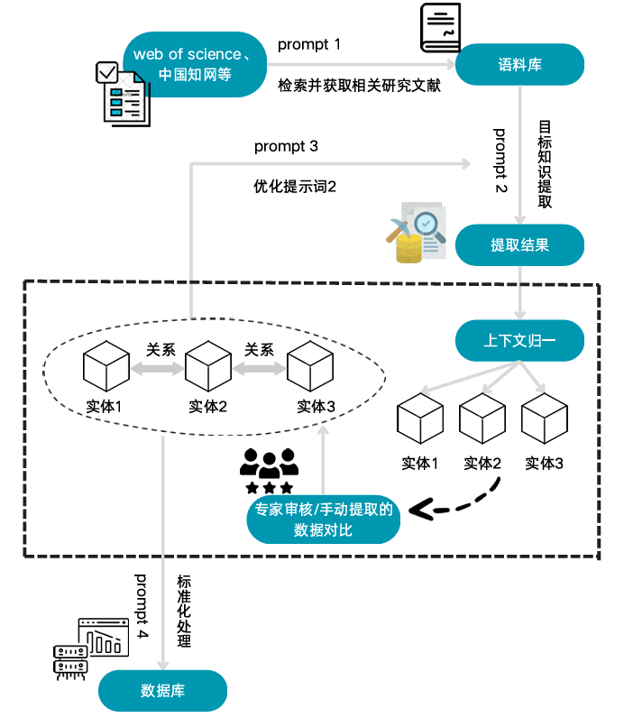
图5 研究思路示意图
本工作将按以下路径系统性地展开：首先，为实现知识的全面覆盖，将从Web of Science、中国知网等主流科学数据库系统性地检索并获取相关研究文献，构建语料库奠定数据基础。其次，为实现从复杂文献中精准提取结构化信息，将采用“人在回路”的迭代优化策略，利用少量文献样本对信息提取的提示词进行反复测试与精修，以此构建一个高度可靠的知识提取自动化流水线。随后，为实现从原始数据到标准化知识的转化，将利用优化后的流水线对大规模文献库进行批量化知识提取，并立即运行知识融合与标准化流程，以系统性地解决催化剂命名、单位不统一等数据异构性问题，最终形成一个高质量、结构化的知识数据集。最后，为实现知识的有效管理与应用，将把处理后的知识导入数据库，通过抽样评估和与原始文献交叉对比的方式，对整个数据库系统的准确性与完整性进行严格验证，确保其能为领域研究提供坚实的数据支撑。
- 研究的难点及创新点
研究面临的难点主要包括以下几点：首先是专业化表达理解的挑战，铂系析氢催化剂领域存在大量专属术语，如“浸渍还原法”“原子层沉积”等合成工艺描述、“交换电流密度”“循环稳定性”等性能评价指标，不同文献中还存在同义术语差异，如“析氢反应”简称HER与全称混用）、工艺参数表述不规范等情况，大语言模型易因缺乏领域适配能力导致术语识别错误或关键信息遗漏。其次是大模型幻觉消除的难题。大模型幻觉是指模型生成看似语法正确、逻辑连贯，但却与事实不符，包含错误信息或无法验证的内容。由于铂系析氢催化剂相关文献中存在相似合成路径、性能数据交叉引用等情况，大模型在提取数据时可能出现无中生有，如虚构未报道的催化剂组分比例、数据混淆，如将不同制备条件下的性能数据错误关联等幻觉现象，且难以通过常规校验方法快速甄别，直接影响数据库构建的准确性和可信度。最后是异构数据整合的障碍，提取的信息涵盖催化剂的组分、结构等基本信息；原料、步骤、参数等制备工艺；稳定性、电化学指标等性能数据。不同文献的数据格式、计量单位、评价标准存在差异，如过电位测试基准不同，怎样建立统一的数据规范，实现多源异构数据的有效关联与融合，形成结构化、可复用的数据库，是当前研究面临的主要难点。
研究的创新点主要在于，提出了“领域知识引导的提示词工程”新策略。通过精心设计提示词将催化剂领域知识内嵌于交互过程中，有效约束大语言模型的输出，显著减少“幻觉”现象；利用LLM自动处理单位换算、别名映射与数值归一化。构建开放共享的数据库平台，为催化剂研究人员提供数据检索、分析与下载服务；
- 进度计划
本工作的进度计划如下：
2025.11-2025.12 完成文献收集与预处理，构建提取维度与术语词典；调研主流LLM性能，完成初步选型；
2025.12-2026.01 构建文献语料库，优化Prompt设计与提取规则；完成首批50篇文献数据提取迭代优化工具；
2026.01-2026.02 进行领域LLM评估，批量提取剩余文献数据；解决数据异构问题，实现数据标准化与关联索引构建；
2026.02-2026.03 完成数据库构建；收集反馈并优化数据库；
2026.03-2026.04 整理研究成果，撰写学术论文与研究报告，完成结题。
- 参考文献
[1] QURESHI F, YUSUF M, KAMYAB H, 等. Latest eco-friendly avenues on hydrogen production towards a circular bioeconomy: Currents challenges, innovative insights, and future perspectives[J/OL]. Renewable and Sustainable Energy Reviews, 2022, 168: 112916. DOI:10.1016/j.rser.2022.112916.
[2] ZAMLJEN A, LAVRIČ Ž, PRAŠNIKAR A, 等. Understanding platinum-based H2 adsorption/ desorption kinetics during catalytic hydrogenation or hydrogen storage-related reactions[J/OL]. Renewable Energy, 2024, 226: 120467. DOI:10.1016/j.renene.2024.120467.
[3] REN X, WANG Y, LIU A, 等. Current progress and performance improvement of Pt/C catalysts for fuel cells[J/OL]. Journal of Materials Chemistry A, 2020, 8(46): 24284-24306. DOI:10.1039/D0TA08312G.
[4] 杜盼盼. 基于氧化钛ALD修饰的高稳定高活性铂基催化剂研究[D/OL]. 江汉大学, [2025][2025-11-10]. https://doi.org/10.27800/d.cnki.gjhdx.2025.000199. DOI:10.27800/d.cnki.gjhdx.2025.000199.
[5] 殷诗怡, 许实龙, 李子睿, 等. 硫代硫酸钠辅助合成高Pt含量燃料电池金属间电催化剂[J]. Chinese Journal of Catalysis, 2024, 66(11): 292-301.
[6] 潘花. 富勒烯基碳材料担载低铂催化剂的合成及电催化性能研究[D/OL]. 贵州师范大学, 2025[2025-11-10]. https://doi.org/10.27048/d.cnki.ggzsu.2024.000824. DOI:10.27048/d.cnki.ggzsu.2024.000824.
[7] 翟文杰. 电沉积法制备超低载量Pt基催化剂及其电催化性能研究[D/OL]. 南京信息工程大学, [2025][2025-11-09]. https://doi.org/10.27248/d.cnki.gnjqc.2025.000151. DOI:10.27248/d.cnki.gnjqc.2025.000151.
[8] 陈俊臻, 王淑营, 罗浩然. 基于大模型文档知识抽取的领域知识图谱增量构建[J/OL]. 计算机工程与应用, 2025[2025-11-11]. https://kns.cnki.net/KCMS/detail/detail.aspx?dbcode=CAPJ&dbname=CAPJLAST&filename=JSGG20251103005.
[9] 王伟正, 陈晗睿, 丁晓燕, 等. 大语言模型生成摘要可靠性评测研究[J/OL]. 情报杂志, 2025[2025-11-11]. https://kns.cnki.net/KCMS/detail/detail.aspx?dbcode=CAPJ&dbname=CAPJLAST&filename=QBZZ20250922001.
[10] 芦成飞. 大语言模型驱动的碳知识库构建与应用[J/OL]. 计算机系统应用, 2025[2025-11-11]. https://doi.org/10.15888/j.cnki.csa.010017. DOI:10.15888/j.cnki.csa.010017.
[11] BAUMES L, FARRUSSENG D, LENGLIZ M, 等. Using Artificial Neural Networks to Boost High-throughput Discovery in Heterogeneous Catalysis[J/OL]. QSAR & Combinatorial Science, 2004, 23(9): 767-778. DOI:10.1002/qsar.200430900.
[12] HAWIZY L, JESSOP D M, MURRAY-RUST P. ChemicalTagger: A tool for semantic text-mining in chemistry[J]. Abstracts of Papers of the American Chemical Society, 2010, 240.
[13] SWAIN M C, COLE J M. ChemDataExtractor: A Toolkit for Automated Extraction of Chemical Information from the Scientific Literature[J/OL]. Journal of Chemical Information and Modeling, 2016, 56(10): 1894-1904. DOI:10.1021/acs.jcim.6b00207.
[14] DAGDELEN J, DUNN A, LEE S, 等. Structured information extraction from scientific text with large language models[J/OL]. Nature Communications, 2024, 15(1): 1418. DOI:10.1038/s41467-024-45563-x.
[15] CHEN H, LIU H, TEW Y, 等. Distilling Knowledge from Catalysis Literature with Long-Context Large Language Model Agents[J/OL]. ACS Catalysis, 2025: 18244-18254. DOI:10.1021/acscatal.5c06431.
[16] WALLS B W, LINIC S. Use of Large Language Models for Extracting and Analyzing Data from Heterogeneous Catalysis Literature[J/OL]. ACS Catalysis, 2025, 15(17): 14751-14763. DOI:10.1021/acscatal.5c03844.
[17] M. BRAN A, COX S, SCHILTER O, 等. Augmenting large language models with chemistry tools[J/OL]. Nature Machine Intelligence, 2024, 6(5): 525-535. DOI:10.1038/s42256-024-00832-8.
[18] SUVARNA M, PÉREZ-RAMÍREZ J. Embracing data science in catalysis research[J/OL]. Nature Catalysis, 2024, 7(6): 624-635. DOI:10.1038/s41929-024-01150-3.
[19] SCHILLING-WILHELMI M, RÍOS-GARCÍA M, SHABIH S, 等. From text to insight: large language models for chemical data extraction[J/OL]. Chemical Society Reviews, 2025, 54(3): 1125-1150. DOI:10.1039/D4CS00913D.
[20] WU J, SHI R, ZHOU X, 等. Empowering Chemistry Experts with Large Language Models for Literature Interpretation in Single‐Atom Catalysis Toward Advanced Oxidation[J/OL]. Angewandte Chemie International Edition, 2025: e202520525. DOI:10.1002/anie.202520525.
[21] 秦娜, 陈海标, 卫来. 基于BERT语言模型的电催化材料相关文献信息提取与分析[J]. 伊犁师范大学学报（自然科学版）, 2024, 18(2): 80-84.
[22] 赵君. 基于TextRank算法的中文文献自动摘要提取研究[D/OL]. 华中科技大学, 2020[2025-11-09]. https://doi.org/10.27157/d.cnki.ghzku.2019.002309. DOI:10.27157/d.cnki.ghzku.2019.002309.

